Перенос сроков проведения ВПР
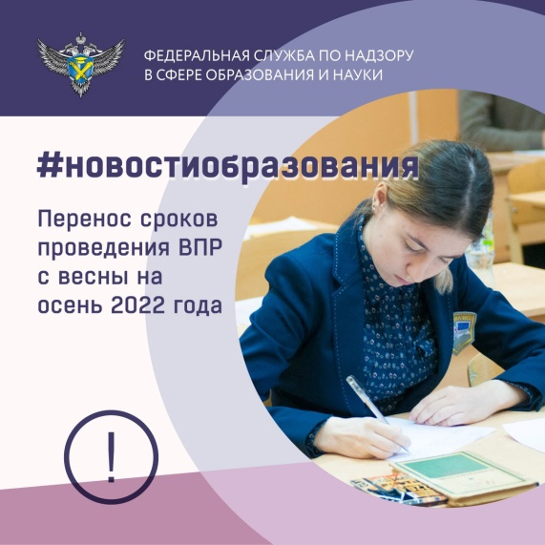
В целях снижения рисков распространения новой коронавирусной инфекции COVID-19 Рособрнадзором по согласованию с Правительством Российской Федерации было принято решение о переносе сроков проведения всероссийских проверочных работ с весны на осень 2022 года. Их планируется провести с 19 сентября по 24 октября 2022 года. Новое расписание будет сформировано до 5 сентября этого года.
«Всероссийские проверочные работы – мероприятие, в котором принимают участие очень большое число людей: школьников и учителей. Для предотвращения очередного увеличения числа заболевших, особенно среди детей и подростков, нами было принято решение о переносе этой процедуры. Отмечу, что те школы, что уже провели ВПР, не будут писать их повторно. Достаточно будет корректно внести их результаты в соответствующую систему» - отметил глава Рособрнадзора Анзор Музаев.
ВПР, запланированные для проведения в компьютерной форме (иностранные языки в 7 классе, история, биология, география, обществознание в 5-8 классах), также переносятся на осень 2022 года.
Информация о проведении ВПР осенью 2022 года будет направлена в органы исполнительной власти субъектов Российской Федерации, осуществляющие государственное управление в сфере образования, дополнительно.

